二十二、鈴ケ森遺跡と題目供養塔

「鈴ケ森」という地名の由来は、近くにある磐井神社が、「鈴ケ森八幡」と呼ばれていたことからと伝えられています。この神社に置かれた、横幅四尺（約一・二メートル）縦三尺（約一メートル）の石は、ころがしたり、たたいたりすると、鈴のような音が出るので「鈴石」と呼ばれていました。この鈴石があることから、土地の人々は、神社の森を「鈴石ヶ森」と言うようになり、これがつまって「鈴ケ森」になったと、伝えられています。

鈴ケ森刑場跡（南大井二丁目五番六号 大経寺）
昔の鈴ケ森は、磐井神社の境内を中心に松並木が続き、江戸湾を望む景勝の地でした。しかし、慶安四年（一六五一）、高輪の大木戸のあたりにあった刑場が、移ってきたため、昼間の街道筋は、人の行き来がありましたが、夕方から夜間は、たいへんさびしい所でした。
江戸時代初期に、北の刑場の浅草小塚原（荒川区南千住）に対して、南の刑場として造られたのが、鈴ケ森刑場です。幕府の記録では、小塚原・鈴ケ森と呼び方は使われておらず、単に浅草・品川と呼んでいたそうです。
江戸時代の刑のきまりは、今日とは大きな違いがあります。当時は、監獄の制度がなく刑が決まると、直ちに処刑が行われました。刑の種類は、死罪・遠島・追放等です。死罪には、獄門・磔などの段階があり、さらに放火をした者には火刑、主人殺しをした者には鋸挽などの特別な刑もありました。死罪の次に重い刑には、遠島があります。遠島の場所は、地方によって違いがありますが、関東では三宅島・八丈島・新島などの島じまが用いられました。
鈴ケ森刑場では、多くの罪人が処刑されています。その名が今でも伝えられているのは、芝居や講談でおなじみの丸橋忠弥（慶安の乱で由比正雪の一味に加わり磔の刑に処せられた、槍の名人）、平井権八（歌舞伎「鈴ケ森」の白井権八）、浜島庄兵衛（盗賊・白波五人男の一人日本左衛門）、お七火事で知られる八百屋お七などがいます。
この刑場跡には、磔・火刑に使われた遺物が今も残っています。一つは、磔の柱を立てた四角く穴のあけられた石で、もう一つは、火刑用の鉄柱を立てた丸い穴のあけられた石です。
刑場で処刑された人々の供養のために建てられた大経寺には、かつての刑場や処刑の様子を写生した絵や処刑された人たちの名簿が残されています。また、第一京浜国道の工事の時に掘り出された多数の骨を、新たに埋葬して建てた供養塔が建っています。
その後の第一京浜国道の拡幅工事で、この刑場跡が、壊されそうになった時、地元の鈴ケ森史跡保存会や品川文化人クラブの人たちによって、史跡の保存が呼びかけられ、昭和二十九年に東京都指定の旧跡となりました。

題目供養塔
鈴ケ森刑場にかかわる話は色いろありますが、中でも歌舞伎で演じられる、平井権八（白井権八）が、幡随院長兵衛と出会う「鈴ケ森の場」は、有名です。その舞台に必ず出てくる大道具が、筆太にひげのような書体で、「南無妙法蓮華経」と書かれた題目供養塔です。
この供養塔は、高さが三・二メートルもある大きな石の塔で、背面には、この塔を建てた「法春」の名が刻まれています。「法春」とは、本郷で商いをしていた、谷口与右衛門の母親の法名（仏門に入ったときにつける名）です。この供養塔の建立にまつわる話しが「江戸真砂六十帖」という本に、記されています。
谷口家の一人息子の与右衛門は、ある夜酒に酔って家に帰る途中、加賀屋敷（金沢藩邸）の近くで数頭の犬に吠えつかれました。与右衛門は、酒に酔っていた勢いもあり、脇差しを抜いて、犬を追い払おうとして、一頭に傷を負わせてしまいました。
この時代は、江戸幕府の五代将軍綱吉の「生類憐れみの令」がきびしく守られていた時代です。あくる朝、奉行所に傷を負った犬が、うろうろしていると届けがあり、また、加賀屋敷からも、門の近くで包みを拾ったという届け出がありました。この包みの中から出てきた手紙から、犬を傷つけたのは谷口与右衛門であることがわかったのです。
与右衛門が、小塚原刑場で磔になり、三十三歳の若さで世を去りました。一人息子を失った母親の悲しみは大きく、仏門に入って名を法春比丘尼と改め、供養のために、千住の小塚原とこの鈴ケ森に「題目供養塔」を立てようと志したのです。現在でも旧東海道沿いには、法春の名を記した供養塔が、何カ所か残されています。南品川にある海徳寺（南品川一丁目二番十号）の境内にも、旧東海道の通りに面して建っています。
槍洗い川と涙橋「槍洗い川」とは、立会川の別名で、刑場で処刑の時に使った、血のついた槍を洗ったので、この名が付けられたと伝えられています。
「涙橋」は、旧東海道の道筋にある立会川にかかる「浜川橋」のことです。罪人を江戸の市中から高輪の大木戸を経て、鈴ケ森刑場まで護送した時に、この罪人の家族や知り合いが、ひそかに見送りに来て、この橋のたもとで涙ながらに別れを告げたことから、「涙橋」と呼ばれるようになったのだそうです。

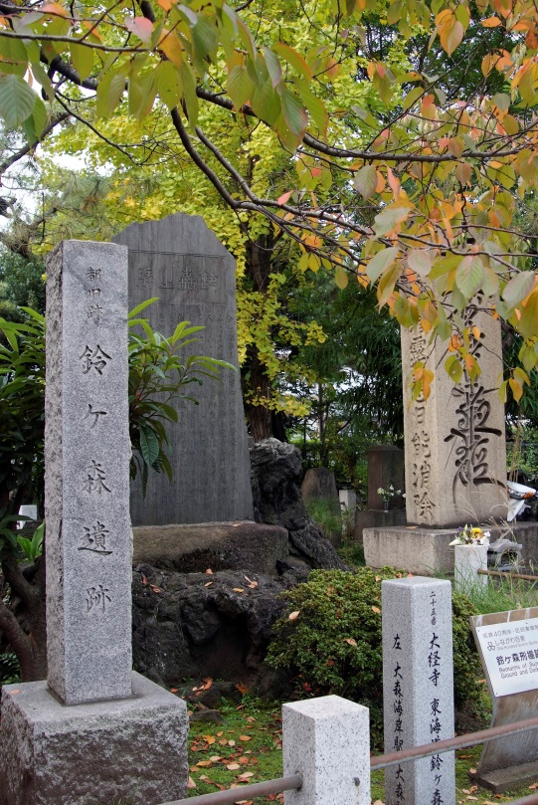
鈴ヶ森刑場跡と大経寺
撮影日：2008年(平成20年)11月18日
（「しながわweb写真館」より）

